Nom del alumne/a:

Qualificació:

Criteris de qualificació:
Temps: 100 min
Observacions: Cada nombres sense unitat resta 1 punt

Exercici 1: 1p

Marca en el diagrama p h una línea de temperatura constant, que recorri desde la zona de líquid a máxima pressió, fins a la zona de gas a 0 bar.
Indica la temperatura de la línia triada.

La temperatura de la línia triada és de -40 ºC.

Exercici 2: 1p

Marca en el diagrama p h el punt on a una pressió manomètrica de 4 bar el refrigerant R410a es troba amb un 30% de gas i un 70 % de líquid

Exercici 3: 2p
Quina és la canonada de la instal·lació frigorífica que s'ha de aïllar tèrmicament?
Indica dues raons pee les quals és necessari l'aïllament tèrmic.
Quina és la més important?

S'ha d'aïllar la canonada d'aspiració.
La raó més important per aïllar tèrmicament la canonada és evitar un sobreescalfament excessiu.
Una altra raó és evitar condensacions.

Exercici 4: 1p

Indica el gruix necessari d'una canonada de coure rígid de 5/8”, per a una pressió màxima en el circuit frigorífic de 60 bar.
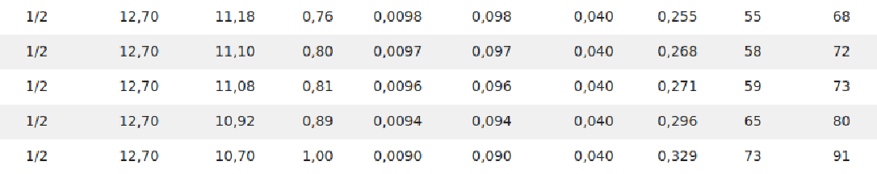
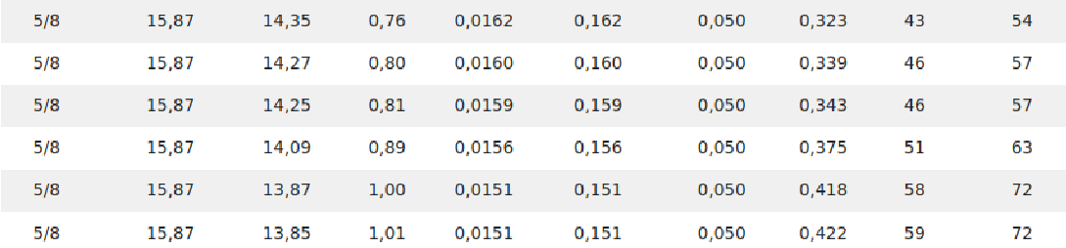
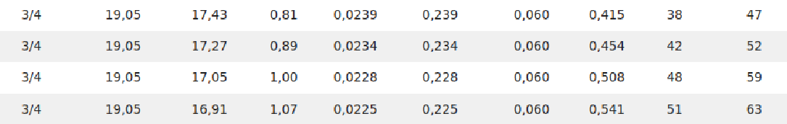
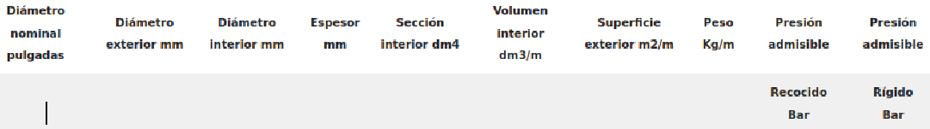

Exercici 5: 2p

En el punt inicial, el refrigerant R410a es troba en estat de gas, a una pressió de 3 bar (presió absoluta) y una temperatura de +40 ºC.
La temperatura final es de -40 ºC.
- Indica la temperatura de saturació (condensació).
- Indica el calor que ha de cedir el gas per reduir la temperatura de +40 ºC a la temperatura de saturación.
- Indica el calor que cedeix el refrigerant en condensar.
- Indica el calor que cedeix el refrigerant líquid a temperatura de saturació, per arribar a la temperatura final.

Exercici 6: 3p

En el següent diagrama està marcat un cicle frigorífic.
El cabal de massa es de

Indica

Sobreescalfament.
Subrefredament .
Pressions i.

Temperatures i .
Calor absorbit en l'evaporador.
Potencia frigorífica .
Calor cedido en el condensador.
Trabajo aportado por el compresor .
Portencia del compresor .
Porcentaje de refrigerante líquido tras la expansión .
EER del cicle.

Puntuació màxima 10 p.

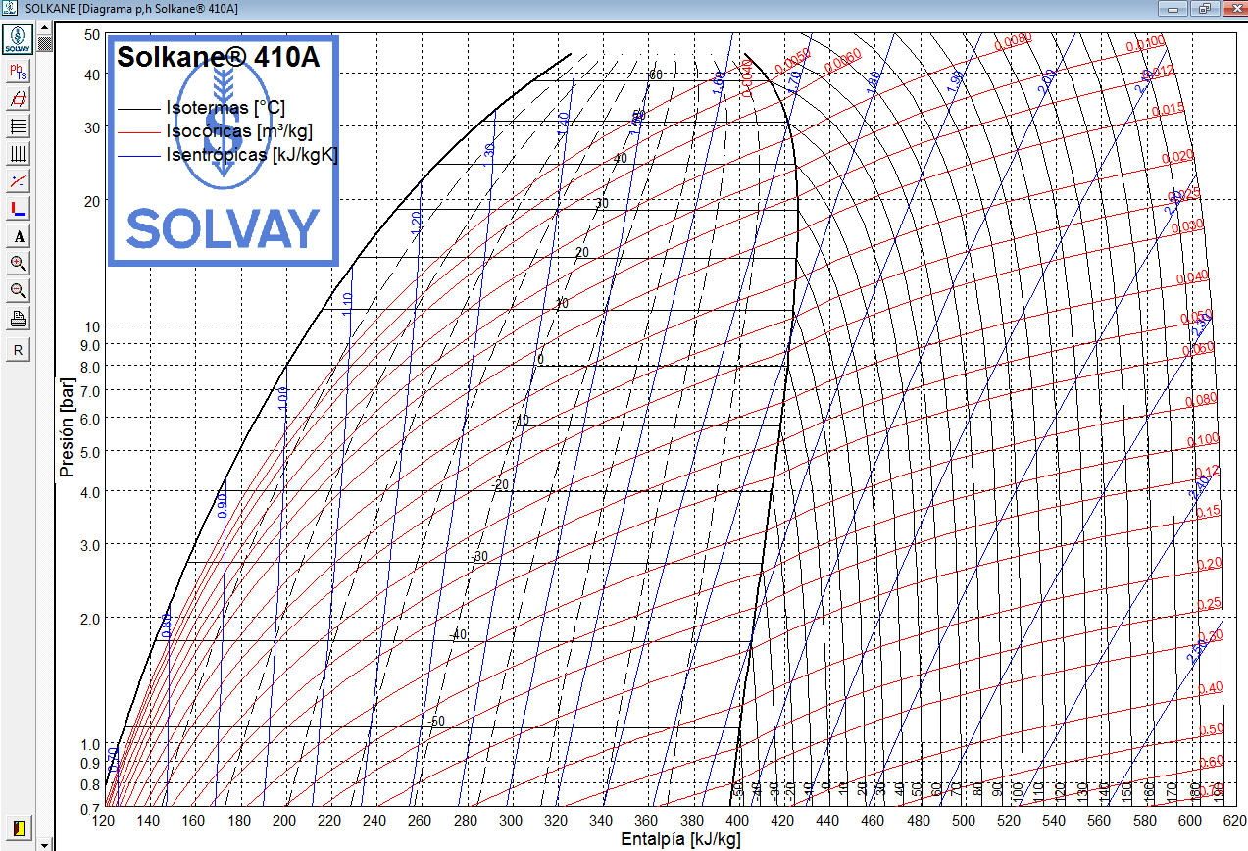

Exercici 1
Exercici 2

Exercici 5

Exercici 5

